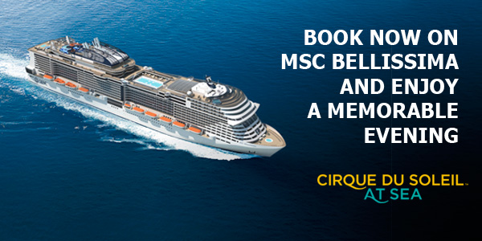
NOU!
2019 CRUISES

BONUS! *
- Posibilitatea de a fi primii la bordul celei mai noi nave MSC
- 10% discount
- O cină exclusivă MSC cu spectacol Cirque du Soleil
*Bonusul se aplica doar membrilor MSC Voyagers Club si este valabil pentru rezervari pana la 14.05.2017

MSC BELLISSIMA
Tarife Euro / pers
PORT IMBARCARE - DEBARCARE GENOVA – DURATA 7 NOPTI
Data imbacare | 24.03, 31.03, 07.04, 28.04, 05.05, 13.10, 20.10, 27.10.2019 | 21.04, 12.05, 19.05, 26.05, 29.09, 06.10.2019 | 06.06,09.06, 16.06, 22.09.2019 | 15.09.2019 | 23.06,01.09, 08.09.2019 | 30.06, 07.07, 25.08.2019 | 14.07, 21.07, 18.08.2019 | 28.07, 04.08, 11.08.2019
Categorie cabina
I1 | 379 | 479 | 579 | 629 | 679 | 779 | 879 | 929
I2 | 449 | 549 | 649 | 699 | 749 | 849 | 949 | 999
O1 | 579 | 679 | 779 | 829 | 879 | 1029 | 1129 | 1179
O2 | 649 | 749 | 849 | 899 | 949 | 1099 | 1199 | 1249
IW | 669 | 769 | 869 | 919 | 969 | 1069 | 1169 | 1219
I1S | 689 | 869 | 1049 | 1139 | 1229 | 1409 | 1589 | 1679
B1 | 779 | 879 | 979 | 1029 | 1079 | 1229 | 1329 | 1379
OW | 869 | 969 | 1069 | 1119 | 1169 | 1319 | 1419 | 1469
B2 | 879 | 979 | 1079 | 1129 | 1179 | 1329 | 1429 | 1479
BW | 1099 | 1199 | 1299 | 1349 | 1399 | 1549 | 1649 | 1699
B3 | 1279 | 1379 | 1479 | 1529 | 1579 | 1729 | 1829 | 1879
S3 | 1429 | 1529 | 1629 | 1679 | 1729 | 1879 | 1979 | 2029
FMO | 2059 | 2459 | 2859 | 3059 | 3259 | 3759 | 4159 | 4359
D3 | 2149 | 2299 | 2449 | 2519 | 2599 | 2819 | 2969 | 3049
FMB | 2519 | 2919 | 3319 | 3519 | 3719 | 4219 | 4619 | 4819
FPO | 3359 | 3959 | 4559 | 4859 | 5159 | 5959 | 6559 | 6859
FLA | 3519 | 3919 | 4319 | 4519 | 4719 | 5319 | 5719 | 5919
FPB | 4279 | 4879 | 5479 | 5779 | 6079 | 6879 | 7479 | 7779
Disponibilitate limitata, tarifele pot suferi modificari
I1 – Interioara Bella; I2 – Interioara Fantastica; O1 – Exterioara Bella; O2 – Exterioara Fantastica; IW – Interioara Wellness; I1S – Interioara Bella Single; B1 –Balcon Bella; OW – Exterioara Wellness; B2 – Balcon Fantastica; BW – Balcon Wellness; B3 – Balcon Aurea; S3 – Suita Aurea; FMO – Family Exterioara; D3 – Duplex Aurea; FMB – Balcon Family; FPO – Exterioara Super Family Plus; FLA – Super Family; FPB - Balcon Super Family Plus

MSC BELLISSIMA
Tarif a 3-a si a 4-a persoana in cabina
Data imbacare | 24.03, 31.03, 07.04, 28.04, 05.05, 13.10, 20.10, 27.10.2019 | 21.04.2018 | 12.05, 19.05, 26.05, 29.09, 06.10.2019 | 02.06,09.06,16.06, 22.09.2019 | 15.09.2019 | 23.06, 01.09, 08.09.2019 | 30.06, 07.07, 25.08.2019 | 14.07, 21.07, 18.08.2019 | 28.07, 04.08, 11.08.2019
3/4 persoana in cabina
3/4 CHD  (0-1,99) | Gratuit | Gratuit | Gratuit | Gratuit | Gratuit | Gratuit | Gratuit | Gratuit | Gratuit
3/4 CHD  (2-11) | Gratuit | Gratuit | Gratuit | Gratuit | Gratuit | Gratuit | Gratuit | Gratuit | Gratuit
3/4 CHD  (12-17) | Gratuit | 249 | Gratuit | Gratuit | Gratuit | Gratuit | 249 | 249 | 249
3/4 ADT Bella | 189 | 239 | 239 | 289 | 319 | 339 | 389 | 439 | 469
3/4 ADT Fantastica | 269 | 319 | 319 | 369 | 399 | 419 | 469 | 519 | 549
3/4 ADT Wellnes | 389 | 439 | 439 | 489 | 519 | 539 | 589 | 639 | 669
3/4 ADT Aurea | 439 | 489 | 489 | 539 | 569 | 589 | 639 | 689 | 719
Disponibilitate limitata, tarifele pot suferi modificari

Tariful include:
- cazare 7 nopti la bordul navei de croaziera in functie de cabina aleasa
- toate mesele la bordul navei: micul dejun, pranzul, ceaiul de dupa amiaza, cina (bufet sau restaurant desemnat a la carte pentru pranz si cina)
- apa, ceai, lapte, cafea, la restaurantul bufet (la dozator)
- un program bine planificat de activitati in zilele petrecute in largul marii si o mare varietate de oferte de divertisment seara
- petrecerea de bun venit oferita de capitan
- seara de gala cu o cina speciala
- utilizarea echipamentelor de gimnastica si fitness
- participarea la activitatile de la bordul navei de croaziera (piscine, jacuzzi).

Tariful nu include:
- servicii medicale la bord
- articolele puse la vanzare in magazinele de la bord
- excursiile optionale la tarm
- accesul la centrul de infrumusetare si Spa (tratamente si servicii personalizate)
- bauturile alcoolice si non alcoolice servite in afara restaurantului bufet
- internetul
- asigurarea medicala
- service Charge-ul 9 Eur/zi/persoana
- taxele portuare 130 Eur/persoana

In cazul in care optati pentru o cabina de tip aurea aveti inclus si:
- Consum nelimitat de bauturi alcoolice si non alcoolice, selectie de vinuri la pahar (alb, rosu, rose si spumos din selectia Allegrissimo), bere la draft, soft drinks, apa plata, bauturi calde si o gama variata de bauturi si cocktailuri din lista de bar, inghetata la cornet sau cupa. Bauturile incluse in pachet pot fi consumate in toate barurile si restaurantele, inclusiv in restaurantele a la carte si spatiile tematice. Exclus: minibar si apa in cabina – selectia allegrissimo.
- pachet welness care include un masaj la alegere din meniul SPA, cocktail de primire, acces la zona termala pe parcursul croazierei, trusa cu produse de infrumusetare (pentru par, fata si corp);

Optional - Pachete de bauturi
Cheers Adult (cod 704): 16.5 euro/ persoana/zi
Consum nelimitat de bauturi alcoolice si non alcoolice: vin (selectie posibila intre 2 vinuri albe, 2 rosii si un rose), apa, bere la draft si soft drinks in timpul pranzului si cinei. Pachetul este valabil in restaurantele principale si la restaurantele de tipl bufet. Nu este valabil in restaurantele a la carte.
Cheers Copil (cod 709): 9 euro/ persoana/zi
Consum nelimitat de soft drinks si apa in timpul pranzului si cinei. Pachetul este valabil in restaurantele principale si restaurantele de tip bufet. Nu este valabil in restaurantele a la carte.

Allegrissimo Adult, All Inclusive 24 ore (cod 431): 26 euro/ persoana/zi
Consum nelimitat de bauturi alcoolice si non alcoolice, selectie de vinuri la pahar (alb, rosu, rose si spumos din selectia Allegrissimo), bere la draft, soft drinks, apa plata, bauturi calde si o gama variata de bauturi si cocktailuri din lista de bar, inghetata la cornet sau cupa. Bauturile incluse in pachet pot fi consumate in toate barurile si restaurantele, inclusiv in restaurantele a la carte si spatiile tematice. Exclus: minibar si apa in cabina.
Allegrissimo Copil, All Inclusive 24 ore (cod 432): 12 euro/ persoana/zi
Consum nelimitat de bauturi soft, apa, sucuri de fructe, cocktail-uri fara alcool, milkshake-uri si smoothies, inghetata la cornet sau cupa. Bauturile incluse pot fi consumate in toate barurile si restaurantele, inclusiv restaurante a la carte si spatii tematice. Exclus: minibar si apa in cabina.

Conditii rezervare:
Orice croaziera confirmata atrage o plata din partea clientului sau agentiei partenere de minim 30% pentru croaziere care opereaza in Mediterana si Europa de Nord si minim 40 % pentru celelalte destinatii. Diferenta se achita cu 63 de zile inainte de imbarcare.

Conditii de anulare (raportate la data de imbarcare):
mai mult de 60 zile – 50 euro; 59 – 30 zile – penalizare 25%; 29 – 22 zile - penalizare 40%; 21 – 15 zile - penalizare 60%; 14 – 2 zile - penalizare 80%; 1 zi – penalizare 100%

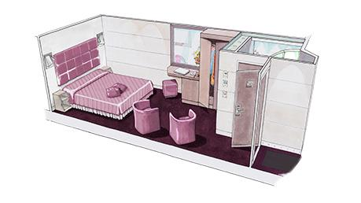

Cabina interioara
Aceste cabine sunt prevazute cu un pat matrimonial care poate fi transformat in doua paturi (la cerere, cu exceptia celor din cabinele pentru persoane cu dizabilitati), aer conditionat, baie cu dus, televizor, posturi de radio (disponibile pe canale TV), telefon si optional, conexiune la internet, contra cost pentru laptop, minibar, seif. Dimensiune: 16 mp

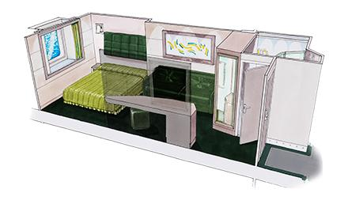
Cabina exterioara
Aceste cabine sunt prevazute cu un pat matrimonial care poate fi transformat in doua paturi (la cerere, cu exceptia celor din cabinele pentru persoane cu dizabilitati), geam, aer conditionat, baie cu dus, televizor, telefon, minibar si seif. Dimensiune: 15 -18 mp.

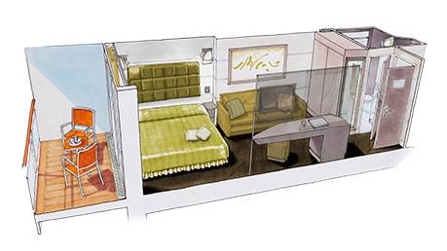
Cabina cu balcon
Aceste cabine sunt prevazute cu un pat matrimonial care poate fi transformat in doua paturi (la cerere, cu exceptia celor din cabinele pentru persoane cu dizabilitati), aer conditionat, balcon, baie cu dus, sifonier spatios, televizor, posturi de radio (disponibile pe canale TV), telefon, conexiune la internet (contra cost), minibar, seif. Dimensiune: 19 mp.

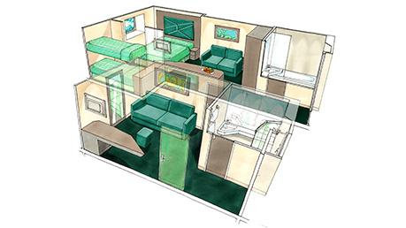

Cabina Family

Cabinele de tip family sunt compuse din 2 cabine conectate: 1 cabina interioara + 1 cabina cu hublou sau cu balcon. Fiecare cabina are baie proprie. Pot gazdui pana la 6 persoane.

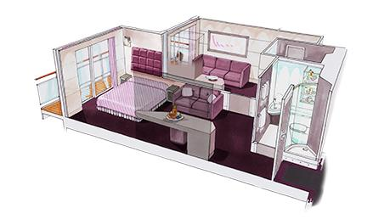

Cabina Super Family

Cabinele Super Family sunt compuse din 2 cabine cu balcon conectate, au 2 bai (una dintre ele cu cada). Pot gazdui pana la 6 pers.

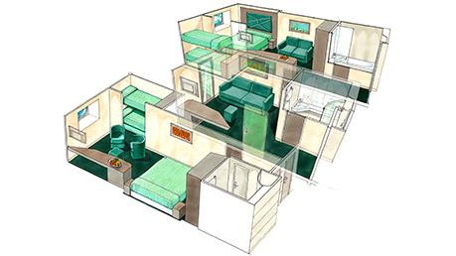
Cabina Super Family Plus

Cabina super Family Plus este compusa din 3 cabine conectate (1 cabina interioara + 2 cabine cu hublou sau cu balcon). O astfel de cabina poate gazdui in mod confortabil pana la 10 pers.

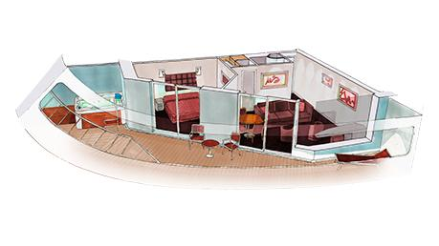

Suite cu balcon pe colt

Aceste suite sunt prevazute cu un pat matrimonial care poate fi transformat in doua paturi, aer conditionat, balcon, baie cu dus, sifonier spatios, televizor, posturi de radio (disponibile pe canale TV), telefon, conexiune la internet (contra cost), minibar, seif. Balcon large cu baie private cu hidromasaj. Dimensiune: 28 – 38 mp.

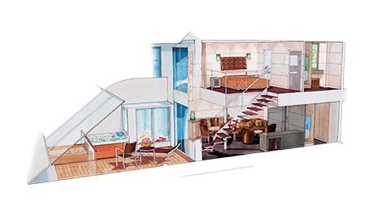

Duplex suite

O cabina situata pe 2 punti (etaje). La parter ofera zona de zi cu canapea extensibila. La nivelul al 2lea se afla dormitorul cu pat matrimonial/ twin (paturile pot fi convertite la cerere), aer conditionat, 2 garderobe, 2 bai (una cu cada si una cu dus), TV, telefon, conexiune Internet (contra cost), mini bar, seif. Balcon large cu cada cu hidromasaj. Suprafata – aprox. 52 mp.

Nota: Imaginile cabinelor sunt reprezentative, dimensiunile si amenajarea variaza in cadrul fiecarui tip de cabina.

Categoriile Bella, Fantastica, Wellness si Aurea
MSC a introdus, asociat cu tipul de cabina (interioara, exterioara si balcon), categoriile bella si fantastica. Aceste categorii definesc servicii/ facilitati asociate cabinei si nu au legatura cu amenajarea sau spatiul acesteia. Cabinele sunt standard, conform descrierilor de mai sus.


Cazare:
- Cabine interioare, exterioare si exterioare cu balcon
- Cabine elegante avand toate dotarile standard pentru o croaziera MSC
Servicii de masa:
- Acces la restaurantul buffet, 20 ore/zi (menu-uri pentru orice moment al zilei)
Sport si activitati:
- Teatru
- Facilitati pentru sporturi in aer liber (pista de alergat, basketball...), Piscine, Sala de fitness
- Activitati de divertisment si animatie pentru copii (cluburi pentru copii si infanti)
Servicii:
- Personal calificat poliglot
Alte facilitati:
- Obtinerea de puncte MSC Club


Fantastica include toate facilitatile oferite de Bella precum si:
Cazare:
- 24 ore room service – livrare gratuita
- Mic dejun in cabina (livrarea si micul dejun sunt gratuite)
Sport si activitati:
- 50% discount la cursurile de fitness (ex. Yoga) si instructor personal (in functie de disponibilitate)
Activitati recreationale pentru copii: jocuri cu scopul de a invata limbi straine si lectii de gatit Master Chef (in functie de disponibilitate)
Flexibilitate:
- Posibilitatea de a alege cele mai bune cabine disponibile
- Prioritate in alegerea dinner seating-ului.


Aurea include toate facilitatile oferite de Fantastica precum si o serie de beneficii de relaxare pentru trup si suflet.
- produse de wellbeing, halate si papuci in cabina
- selectia allegrissimo all inclusive – consum nelimitat de bauturi alcoolice si non alcoolice 24h/24
- punte privata pentru bronzat (doar pentru adulti)
- pachet SPA care include cocktail de bun venit, un masaj la alegere din meniul Spa, consultative wellness si acces la zona termala pe tot parcursul croazierei
- Imbarcare prioritara

Wellness include toate facilitatile oferite de Fantastica precum si activititati dedicate sanatatii si fitness-ului
- Trusa de bun venit, in cabina
- Activitati wellness exclusive, la tarm (variate, in functie de lungimea si tipul croazierei)
- Program wellness personalizat (activitati indoor si outdoor)
- O bautura energizanta/ zi, in minibarul din cabina
- Apa oferita gratuit in baruri, restaurante si cabina; selectie de alimente sanatoase si optiuni de bauturi in restaurantul buffet si cel a la carte;
- O consultatie cu doctorul MSC si test Inbody realizat cu antrenorul personal, master Technogym;
- Servicii de spalatorie pentru echipamentul sportive
- Acces Internet pentru aplicatia Technogym
- O poza de grup cu toti pasagerii Wellness Experience

Unele cabine de tip bella au vederea obstructionata.

